Уважаемые родители, для осуществления образовательной деятельности в семье рекомендуем Вам:

Ласточка из пластилина
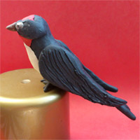
Лепка из пластилина – это удивительное творчество обучающего характера, которое позволяет решать целый комплекс педагогических задач. Создание всевозможных скульптур из мягкой массы позволяет обучить ребенка формам, цветам и размерам. Также подобные занятия воспитывают целеустремленность и усидчивость, развивают мелкую моторику и творческие способности.
Конечно, лучше дать возможность ребенку самостоятельно передать свое видение объекта в процессе лепки, но помощь взрослых обязательно нужна. Чтобы максимально упростить процесс лепки ласточки из пластилина, в данной статье приведена подробная инструкция для взрослых и детей.
В работе можно обойтись черно-белой гаммой. Из двух брусочков вполне реально создать ласточку.
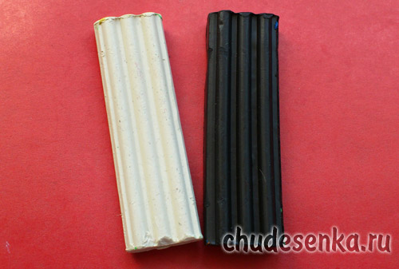
Если есть желание творить, то можно показать, что оперение ласточки имеет более сложный цвет, с легким синим отливом. Туловище ласточки можно создать из смеси черного и синего кусочков.
Поделите подготовленный материал на порции. Необходимо сделать один большой шарик и четыре мелких. Это заготовки для лепки туловища, головы, крыльев и хвостика.
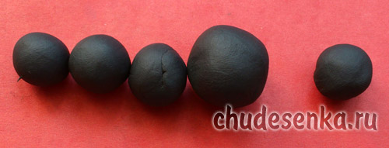
Самый большой черный шарик превратите в валик, чтобы показать продолговатое туловище ласточки.
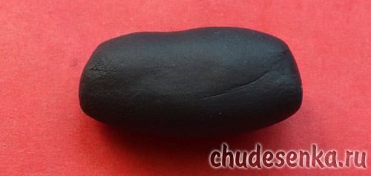
Слегка изогните валик и подготовьте один из мелких шариков.
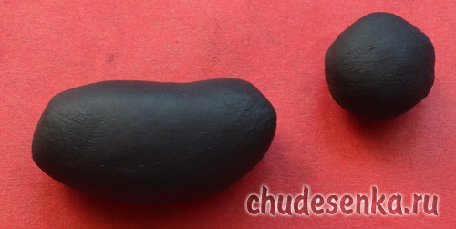
Соедините две детали, пластилин разровняйте, чтобы скрыть место крепления.
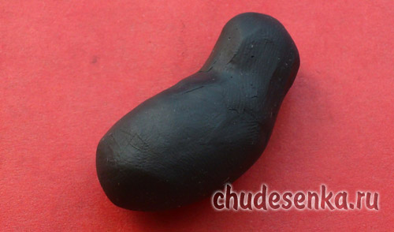
На мордочку налепите красную лепешку. Но можно создавать поделку и без нее, ведь бывают разные виды ласточек.
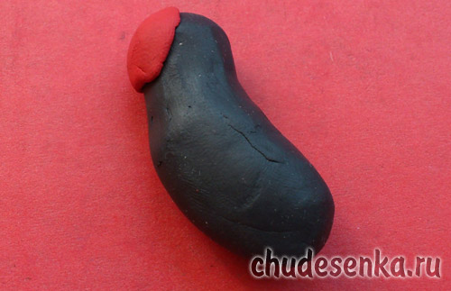
Далее продублируйте красную лепешку черной полосочкой.
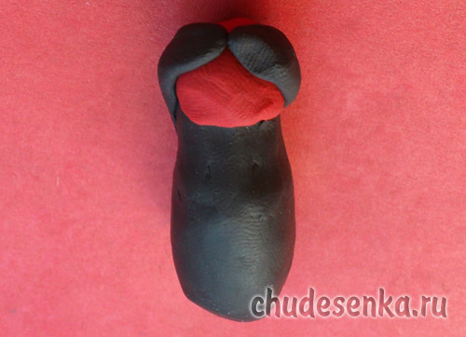
На самую острую часть мордочки прикрепите клюв, вплотную к нему приблизьте глаза. Вообще, глаза у ласточки тоже черные, но желательно получить немного отличающийся оттенок. Вначале используйте для лепки глаз капельки белого и коричневого пластилина, впоследствии их можно будет смешать по желанию, чтобы сделать их более заметными на общем фоне.
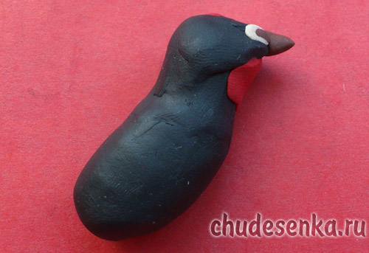
Овальную лепешку налепите на грудь птичке.
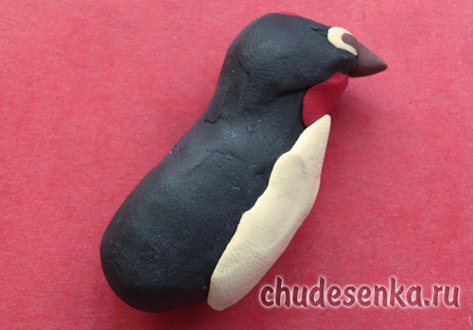
Смешайте белый и коричневый пластилин на глазах.
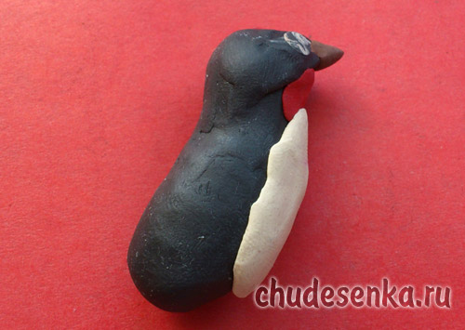
Из двух оставшихся шариков сделайте продолговатые крылья. Придавите детали, а полученные лепешки слегка вытяните.
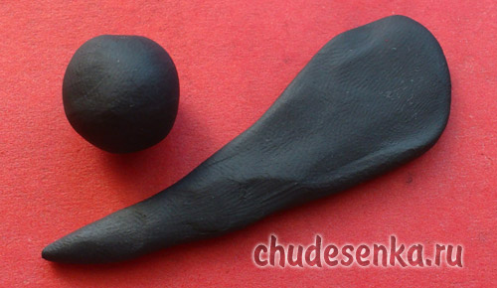
Сделайте симметричные крылья и покажите стекой перышки.
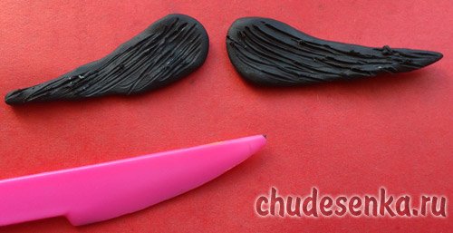
Аналогичным образом смастерите хвостик из последнего шарика. Длинную лепешку овальной формы разрежьте стекой вдоль, но одну сторону оставьте нетронутой.
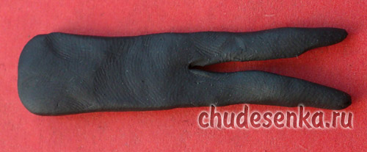
Присоедините хвостик. Скройте место стыка.
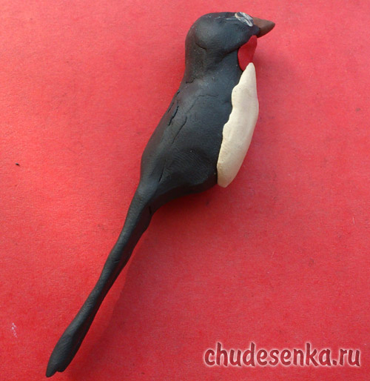
Прикрепите крылышки по бокам.
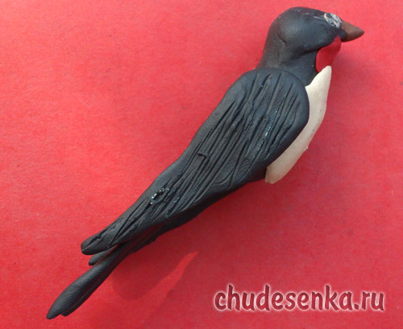
Из серого или черного пластилина сделайте маленькие лапки и прикрепите их к брюшку с помощью спички или проволоки.
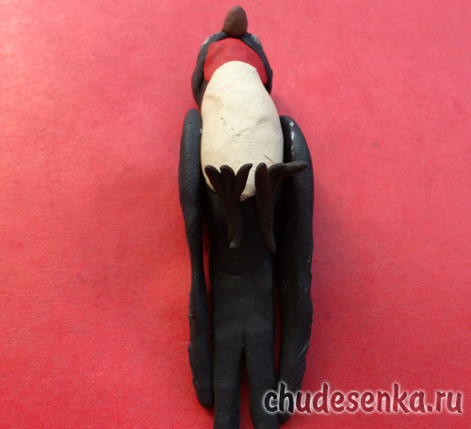
Ласточка из пластилина готова.
